Общие правила и игровые взаимодействия
- Сказанному мастером/игротехом/игроком в ситуации отыгрыша каких-то неизвестных вам возможностей - верить.
- Заботиться о безопасности собственной и ближнего своего. Для этого на нашей игре действуют два типа СТОП-СЛОВ:
· АНАНАС – означает получение реального физического ранения, травмы, внезапной дурноты и т.д. То есть, если с вами что-то случилось ПО ЖИЗНИ, вам требуется помощь, в том числе медицинская или даже вызов скорой, вы говорите АНАНАС, и все – игроки, игротехи, мастера – помогают вам разрешить её.
· КУКУМБЕР – это слово означает, что отыгрываемая ситуация КРАЙНЕ некомфортна игроку по жизни. Например, он не может играть в изнасилование. В этом случае, он может произнести это слово, а его соигрок(и) ОБЯЗАН(ы) по игре изменить намерения своего персонажа, начав играть во что-то другое.
Берегите себя и друг друга!
- Игра начинается с общего парада и чиповки, после чего идёт в режиме НОН-СТОП до объявленного мастерами СТОПа. Это означает, что все действия во время игры должны происходить по игре (в том числе в ночное время).
- Во время ТИХОГО ЧАСА (с 05.00 до 11.00) мастера просят игроков воздержаться от любых действий, требующих взаимодействия с игротехами или региональщиками (им очень нужно поспать хоть иногда).
- На игре до 13 часов субботы мы НЕ УБИВАЕМ персонажей других игроков.
- Алкоголь на игре не запрещен, однако мы просим ограничить его употребление. Мастера оставляют за собой право отправить игрока, находящегося в состоянии алкогольного опьянения, отсыпаться к себе в локацию. В случае сопротивления или неповиновения МГ вправе удалить нарушителя с полигона до конца игры.
- Мастер всегда прав.
Смерть
На игре ваш персонаж может умереть. Будьте к этому готовы. В случае смерти рекомендуется пробыть на месте смерти не менее 10 минут (если только нахождение на данном месте не является для вас дискомфортным), повязать белый хайратник и отправиться искать мастера. На месте смерти рекомендуется оставить какие-либо вещи, которые помогут понять другим игрокам, что это Ваше мертвое тело, а также все игровые предметы. После смерти персонажа игрок не может вступать в игровые взаимодействия с другими игроками и разговаривать. Обыскивать трупы можно.
Если другие игроки хотят поиграть в ваше оплакивание, и это для вас приемлемо, останьтесь, пожалуйста, на подольше, чтобы вас могли оплакать и похоронить. После этого найдите мастера для того, чтобы с ним обсудить ваши дальнейшие действия.
После смерти вы можете выйти другим персонажем. То, каким персонажем вы выйдете, решает мастер. Вы можете заранее (крайний срок за неделю до игры) прописать себе вторую роль, которой вы выйдите после смерти первого персонажа. Для этого нужно иметь уже утвержденную заявку. После этого вы присылаете письмо с квентой для второй роли мастерам. Мы постараемся согласовать вашу квенту с вами в кратчайшие сроки перед игрой.
Техника безопасности
- Просьба соблюдать правила пожарной безопасности, не использовать обычных свечек (только электронные), не зажигать ароматические палочки и другие горючие предметы в помещениях.
- Курить в отведенных местах или на улице на удаленном расстоянии от домиков и беседок. Пользоваться пепельницами и не выбрасывать окурки на территории и на газонах.
- Соблюдать правила безопасности пользования электроприборами в помещениях и при приготовлении пищи. Соблюдать правила безопасности при использовании газовых плит и газовых приборов.
- Бережно и аккуратно относиться к имуществу базы и других игроков. Не бить посуду, не ломать мелкие предметы мебели.
- Не разводить костры, быть осторожным вблизи легковоспламеняющихся материалов
Пытки
Для использования пыток вам понадобится пытаемый персонаж, который был предварительно обездвижен (иначе он может просто сбежать с места пыток).
Во время пыток все наносимые повреждения должны обозначаться действиями пытающего и словами с обозначением увечий, например «ломаю большой палец на этой руке». Отыгрыш и только отыгрыш. Никакие действия не должны причинять пытаемому пожизневого вреда, боли, реального дискомфорта. При пытках пытающий может лишить жертву какой-либо части тела, после чего отыгрывается отсутствие этой части тела: глаза - повязкой, руки прячутся под одежду.
В любой момент пыток допрашиваемый может применить стоп-слово – «КУКУМБЕР», если процесс пыток начал причинять ему реальный дискомфорт. Обязанность допрашивающего по игре прекратить действие, начав играть с ней во что-либо другое. Например, ваш персонаж решает, что с жертвы пока хватит и пусть отдохнет.
В процессе пыток пытающий может задать три вопроса, на один из которых пытаемый должен ответить честно ДА или НЕТ. Если у пытающего есть навык Пытки в паспорте, то пытаемый обязан ответить на 1 вопрос больше (то есть на 2 из 3). Если у пытаемого есть навык Стойкость в паспорте, то он может ответить на 1 вопрос меньше (то есть ни на один). Если у обоих персонажей есть соответствующие навыки, они компенсируют эффект друг друга. Пытаемый должен чётко дать понять на какой вопрос он отвечает честно (на остальные можно говорить “не знаю”, “не скажу” и т.п.)
После пыток тот, кого пытали всегда теряет один хит, если он уже не находился в тяжёлом ранении.
Правила по замкам
Замок на игре отыгрывается повешенным снаружи на сундук или дверь файлом с карточкой. Если на доме, сундуке и т.д. висит замок, то вы не сможете просто так открыть его (если вы не хозяин этого замка́), вам придётся его взломать. Дверь с замком может открыть только хозяин замка и те, кому он позволил это сделать.
Для взлома замка нужно просидеть на корточках перед замком 3 минуты. Вора могут увидеть при взломе. Если вас потревожили, и вы не успели взломать замок, то его нужно будет взламывать заново. После того как замок снят, не забудьте перевернуть карточку и замок считается открытым. Замок также можно мгновенно вышибить знаком Аард, но учтите, что тихо это сделать не получится. Моделируется тремя громкими ударами по двери.
Если у Вас все получилось, то до того, как замок будет починен, дверь или сундук может открыть любой. Хозяин замка может перевернуть карточку замка, чтобы починить его.
Воровство
Воровство отыгрывается воровством “по жизни”.
Вещи, которые нельзя воровать:
- Личные вещи игрока, а не персонажа
- Оружие
- Замки с дверей
- Неотчуждаемые предметы (например, паспорт, чипы и пр.).
Если вы своровали алхимический ингредиент, постарайтесь уточнить, не был ли он уже использован. Если это так, то данный ингредиент своровать нельзя.
Подделка документов
Правила к данному навыку будут приложены к квентам в индивидуальном порядке тем, чьим персонажей он уже доступен.
На первом уровне персонаж может только подделывать документы.
На втором уровне персонаж знает как подделывать документы, так и может различать подделку.
Секс
Длительность игрового секса должна быть не меньше 10 минут. Степень растрепанности в костюмах, прическах и чувствах после игрового секса говорит о силе страсти партнеров и бурности процесса. Помните про отыгрыш. Если в комнату зайдёт человек, он должен явно понимать, чем вы занимаетесь. Во всём другом отыгрыш секса на усмотрение участников.
Деньги
На игре существует единая валюта в виде золотых нильфгаардских флоренов. На старте игры каждый игрок получает от мастера определённое количество монет. За монеты можно приобретать игровые ценности, ресурсы и макрособственность.
Маски
Маска гарантирует полное инкогнито до того момента как либо вы, либо кто-то другой ее с вас снимет. Если вы надели маску при свидетелях, они сразу смогут вас опознать.
Письма
Где бы не разворачивались действия игры, это не означает, что остальных стран и городов нет на карте вовсе. Послание можно не только отправить за пределы игровой территории, но и получить извне.
Покидание города
Чтобы покинуть город, вам нужно на экоданже оплатить обоз. То, что ждет вас дальше, вы узнаете на экоданже, когда решите покинуть город. Есть различные итоги прохождения данжа: от успешного прохождения до смерти. Допустимо покинуть город группой.
Болезни
При получении вашим персонажем какой-либо болезни вы получаете карточку с открытым первым симптомом. Опираясь на это необходимо отыгрывать ваше текущее состояние. Пока вы спите, таймер этапа болезни не идёт. То есть если вы уснули, когда вам осталось 3 часа до следующего этапа, то когда вы проснётесь вам также потребуется 3 часа. Помните, что:
- для персонажей карточек не существует, так что от того, как хорошо и чётко вы отыгрываете симптомы, лекарь будет делать выводы о вашей болезни и состоянии;
- большинство болезней делится на несколько стадий. Следуйте инструкциям на карточках и отслеживайте время и условия, когда необходимо открыть следующий симптом. Помните - некоторые болезни, которые кажутся безобидными, могут в итоге оказаться очень опасными и даже смертельными.
Во время лечения лекарь может предложить вам мази, компрессы и снадобья.

Библиотека
В Цинтре имеется библиотека. Вход туда возможен по общему правилу замков: то есть получив ключ от представителя власти или взломав замок. Библиотека Цинтры серьёзно охраняется, так что выкрасть оттуда никакие документы невозможно. Если вам нужна информация оттуда, перепишите её.

Боевые правила
Хиты и ранения
Каждый игрок, если он не ранен, имеет полный набор хитов (3). В случае первого ранения он переходит в состояние “лёгкое ранение”, далее “среднее” и “тяжёлое”. Полученные ранения необходимо обязательно отыгрывать. С каждым ранением персонаж все менее и менее способен передвигаться.
- Лёгкое ранение (2 хита) – раненый передвигается с небольшим затруднением (чуть прихрамывая, например).
- Среднее ранение (1 хит) – раненый передвигается с большим затруднением (сильно прихрамывая, например).
- Тяжелое ранение (0 хитов) – раненый не может встать, почти не перемещается, только ползает, возможно теряет сознание. Лишает возможности совершать какие-либо боевые взаимодействия. При отсутствии лечения через 20 минут персонаж умирает.
Некоторые персонажи имеют большее количество хитов, чем у обычного игрока. Постарайтесь аккуратнее бить игротехов и других игроков, которые не используют оружие, чтобы не навредить здоровью и не повредить костюмы
Оружие
Все оружие на игре чипуется. Каждый игрок в праве зачиповать для своего персонажа адекватное антуражу и биографии оружие. На игру допускаются только оружие типа ЛАРП\Протектированное Оружие - далее ПО. Также допускаются щиты, изготовленные в том же формате что и оружие. Все ПО лучше заранее согласовывать с мастером по боёвке, т.к. оно может быть не допущено по причинам условной негуманности. Некоторые монстры могут использовать части тела в качестве оружия.
Для моделей мечей и топоров разрешены только рубящие действия. Для копий разрешены только колящие удары. Зона поражения - всё тело, за исключением кистей, стоп, паха, и головы. Сражения в помещениях запрещены.
Любое оружие снимает 1 хит за попадание.
Специальные способности
На игре у части персонажей есть свойства влияющие на боевое взаимодействие, например не позволяющие их добивать, или дающие небольшое преимущество в боевом взаимодействии. Эти свойства также можно получить, используя различные эликсиры, заклинания и артефакты. Если персонаж владеет заклинаниями, их можно использовать в любой момент, даже в бою
Оглушение
Отыгрывается ударом не боевой части оружия в зону лопаток со словесным маркером "Оглушён". Оглушение нельзя провести во время боевого взаимодействия. С оглушённого персонажа нельзя снимать хиты, а также его нельзя добивать. Оглушение длится 2 минуты.
Кулуарное Убийство
Отыгрывается действием со спины по отношению к жертве, состоящим из наложением одной руки на плечо, и проведением короткого клинка (например, ножа) по горлу со словесным маркером "Кулуарное Убийство". Требует наличия навыка. Моментально убивает персонажа по отношению к которому было применено. Кулуарное Убийство нельзя провести во время боевого взаимодействия. Игрок может попытаться избежать кулуарного убийства, скинув со своего плеча руку или перехватив руку с клинком.
Добивание
Если персонаж находится в состоянии тяжёлого ранения (0 хитов), любой другой персонаж может его добить. Для этого надо произвести отыгрыш добивания и произнести маркер фразу “ДОБИВАЮ\ДОБИТ”. Добивание нельзя провести во время боевого взаимодействия.
Пленение
Пленение и связывание являются исключительно моментом отыгрыша (а именно накидыванием верёвки на обе руки связанного с, как максимум, имитацией узла). В вопросе отыгрыша связывания и плена первично мнение игрока-пленника. Пленить можно игрока, либо находящегося в состоянии оглушения, сна, тяжёлого ранения, либо если он так или иначе сдаётся сам.
Верёвка, связывающая игрока, может быть сожжена или перерезана за 1 минуту (при наличии клинкового оружия или соответствующего заклинания). В процессе игрок должен отыгрывать процесс перерезания/пережигания верёвки.
Пока пленивший держит верёвку или цепь, которой связан пленённый, он не может самостоятельно сбежать или разрезать\сжечь\освободиться от верёвки.
Не оставляйте пленённых игроков в одиночестве более чем на 15 минут.
Стража
Боевое взаимодействие и сопротивление игроку с спец маркером (Флаг стражи) бесполезно, любые персонажи обязаны либо подчиняться требованиям несущего флаг, либо убегать. Также в тронной зале всегда много стражи, так что после первого удара в боевом взаимодействии стража хватает атакующего

Правила по Гвинту
Гвинт — это игра для двух человек, которые направляют свои армии друг против друга.
Игроки ходят по очереди, выкладывая на поле по одной карте. В конце каждого раунда подсчитывается общая сила всех карт отрядов, размещённых на поле каждого из игроков.
Создание колоды
Для начала выберите фракцию, армией которой хотите командовать. У каждой фракции свой стиль игры и уникальная пассивная способность. Она описана на карте помощи фракции с названием и символом фракции сверху. Карта помощи также содержит описание умений отрядов и специальных карт.
Каждый игрок должен подготовить свою колоду, в которую входит:
• 1 карта лидера
• 22 карты отрядов (минимум)
• 10 специальных карт (максимум)
Карты отрядов не должны повторяться (то есть отряды должны различаться хотя бы рисунком). Специальные карты разрешено использовать до 3-х штук одного вида (три мороза, три дождя и т.п.). Все карты должны принадлежать к одной фракции.
Карта Лидера
Эта карта выбирается перед началом боя и размещается на поле. Эти карты имеют специальные умения, пассивные или активные. Каждая карта лидера содержит описание спецумения соответствующего лидера.
Карты Отрядов
После размещения на поле боя карта отряда добавляет к общей силе войск количество очков, указанное в её левом верхнем углу. Под значком силы карты находится значок позиции, показывающий, в каком ряду её можно использовать (см. раздел ПОЛЕ БИТВЫ, чтобы узнать подробности). Некоторые карты отрядов являются героями (на таких картах написано Герой, а значок силы отмечен лучами цвета фракции). Карты героев не подвержены никаким специальным умениям других карт (специальных карт, карт отрядов или карт лидеров). Некоторые карты отрядов имеют специальные умения, описанные на картах помощи. Умения карт отрядов применяются сразу после выкладывания их в соответствующий ряд.
Специальные Карты
Специальные карты (такие как погодные карты, Чучело, Казнь и прочие) не имеют своей силы, но обладают различными умениями, которые, к примеру, могут менять силу отрядов, уже присутствующих на поле. Умения специальных карт описаны на картах помощи и представлены значком в верхнем левом углу карты. Умения специальных карт используются сразу после того, как карта выложена в соответствующий ряд.
Поле боя
Игровой стол состоит из 6 рядов: 1 и 6 для осадных карт, 2 и 5 для дальнобойных и 3 и 4 для рукопашных.
Начало игры
Бросок монеты определяет, кто ходит первым. В некоторых случаях от умения фракции или лидера зависит, кто ходит первым. Каждый игрок перемешивает свою колоду и вытягивает 10 карт. Оба игрока могут (но не обязаны) сбросить до двух карт и взять вместо них новые не глядя. Эти 10 карт станут вашей игровой колодой на всю игру.
Раунды
Игроки ходят по очереди, выкладывая по одной карте. Игрок может спасовать, если нужно. Спасовавший игрок ждёт до конца целого раунда, в то время как противник будет разыгрывать свои карты до тех пор, пока сам не решит спасовать.
Подсчёт
Когда оба игрока спасовали, каждый суммирует силу всех своих карт, выложенных на поле битвы. Игрок с наименьшим количеством очков проигрывает раунд. В случае ничьей оба игрока проигрывают(если умения карт лидеров не подразумевают особых условий при ничьей). После этого все карты, выложенные на поле битвы, включая специальные, отправляются в отбой. Победитель начинает следующий раунд. Как только игрок проигрывает два раунда, игра заканчивается победой его оппонента.

Магия
«Магия — это Хаос, Искусство и Наука. Она — проклятие, благословение и прогресс. Всё зависит от того, кто, как и с какой целью пользуется магией. А магия — всюду. Всюду вокруг нас. Легкодоступная. Достаточно протянуть руку. Она в воздухе, в воде, в земле, в огне»
— Йеннифэр из Венгерберга
На нашей игре система магии довольно ограничена. Отыгрыш заклинаний делается на усмотрение игрока с учётом принадлежности к фракции ведьмаков или чародеек. Первые предпочитают быстрые и короткие отточенные движения, вторые любят красивые и размашистые жесты.
Помните, что свойства магии можно заглушить различными артефактами, а некоторые персонажи и вовсе имеют к ней сопротивление или иммунитет (как например низушки).
Заклинания
Доступные заклинания чародеек по своей сути идентичны ведьмачьим знакам. Заклинания расходуют ману, которую можно пополнять зельями или различными способами, которые вы узнаете на игре. Максимальное количество маны и известные персонажу заклинания указаны в паспорте персонажа. Если по какой-то причине заклинание не удалось наложить, мана за него всё равно тратится. Существуют следующие заклинания:
- Игни. 2 маны. Для использования отыграйте применение заклинания, произнесите маркер слово “ИГНИ” и имя или описание персонажа, на которого вы хотите применить заклинание. После этого этот персонаж получает 2 урона. Заклинание можно применить на себя для пережигания верёвки при связывании. В этом случае применяющий также получит 2 урона. Максимальная дальность - 10 метров.
- Аард. 2 маны. Для использования отыграйте применение заклинания, произнесите маркер слово “ААРД” и имя или описание персонажа на которого вы хотите применить заклинание. После этого этот персонаж получает 1 урон и оглушается (Квен и Пурга полностью блокируют это заклинание). Аард также можно применить на замок, чтобы мгновенно вышибить его. Моделируется тремя громкими ударами и выкриком маркер слова “ААРД”. После применения переверните карточку замка. Максимальная дальность - 10 метров
- Квен. 1 маны. Для использования отыграйте применение заклинания и произнесите маркер слово “КВЕН”. Позволяет применившему игнорировать первый полученный урон, кулуарку или оглушение (не работает на яд и прочую алхимию). После этого действие заканчивается. Действует до 1 часа. При наличии эффекта Квен и Пурги первым срабатывает эликсир
- Ирден. 3 маны. Позволяет зафиксировать предмет в пространстве. Для использования отыграйте применение заклинания, произнесите маркер слово “ИРДЕН”, наклейте на предмет наклейку со знаком (⧖) и напишите текущее время. В течении часа этот предмет нельзя сдвинуть или переместить (если знак наклеен на дверь, значит её нельзя открыть). Заклинание можно развеять наложением этого же заклинания. В этом случае вместо наклеивания знака снимите его с предмета. Тот кто наложил знак, может снять его бесплатно
- Аксий. 4 маны. Позволяет что-то временно внушить персонажу. Для использования отыграйте применение заклинания, произнесите маркер слово “АКСИЙ” и скажите персонажу, что он должен выполнить. Действие не должно напрямую угрожать жизни цели или других персонажей (в том числе монстров). После применения цель заклинания беспрекословно выполняет действие до 1 минуты. По окончанию эффекта персонаж возвращается к нормальному функционированию, не помнит, что на него наложили заклинание и считает выполненное действие своей волей, пусть и странной. Некоторые персонажи могут иметь иммунитет к Аксию. В этом случае жертва понимает, что на неё пытались наложить заклинание. Максимальная дальность - 3 метра
- Сомн. 2 маны. Позволяет мгновенно усыпить персонажа. Для использования отыграйте применение заклинания прикосновением к голове цели (она не должна находиться в процессе боевого взаимодействия) и произнесите маркер слово “СОМН”. После этого цель засыпает на 5 минут. Цель не помнит, что с ней происходит во время сна, но помнит, что было до этого. Если вы применили знак на глазах цели, она это запомнит. Цель можно разбудить обычным похлопыванием по щекам. Пока цель спит, ей нельзя нанести урон по правилам боевых взаимодействий
- Прочие заклинания. Некоторые персонажи обладают уникальными заклинаниями, не описанными выше. Эффект наложения заклинания и его стоимость прописаны в карточке заклинания
Иллюзия
Отыгрывается зелёной лентой на предмете или персонаже и бумажной запиской, прикрепленной к ней. Если поверх ленты находится открытая бумажка, то истинный вид объекта скрыт и вы видите его так, как он описан на бумаге. Если поверх ленты находится закрытая (свёрнутая\склееная) бумажка, то вы видите объект как он есть, а его истинный вид записан на бумаге. Вы не можете узнать истинный вид объекта, пока не распознаете иллюзию при помощи специальных артефактов или эликсиров. Ведьмаки и чародейки чувствуют наличие иллюзии (дрожание медальона и возбуждение магии), но не могут её распознать без специальных средств
Невидимость
Отыгрывается голубой лентой на предмете или персонаже. Если лента надета на голове персонажа, то вы не видите его и всё что он несёт на себе. Если лента надета на предмет, то вы не видите сам предмет. Наличие невидимых объектов не определяется ведьмаками и чародейками без специальных средств. Вы можете увидеть объект только при помощи специальных артефактов или эликсиров. Невидимость спадает после применения другого заклинания или при инициации боевого взаимодействия
Полиморфизм
Отыгрывается кардинальным изменением внешнего вида персонажа (превращение в волколака у ликантопов и т.п.). Если существо в которое превращается персонаж меньше размера человека, используется модель этого существа. Сам игрок в это время находится под хайратником. Наличие полиморфов не определяется ни ведьмаками и чародейками, ни различными артефактами и эликсирами.
Ведьмачье чутьё
Отыгрывается красной лентой с запиской на ней. Только ведьмаки могут прочитать записку, чтобы узнать какие-то особенности о предмете или месте, которые не видны простому человеческому глазу. Записку с лентой нельзя снимать и перемещать.
Артефакты
На игре присутствует несколько магических артефактов, которые дают различные способности. Они описаны в карточке артефакта, которая неотчуждаема от артефакта. Если вы каким-то образом получили артефакт без карточки, обратитесь за помощью к игротеху или мастеру. Некоторые артефакты необходимо активировать, чтобы они обрели свои способности. Способ активации артефакта описан в его карточке. Иногда способность артефакта скрыто. Узнать его может любой чародей
Антимагический купол
Над замком Цинтры чародеи, верные Нильфгаарду, возвели антимагический купол, который частично блокирует магические способности её обитателей. Это выражается следующим образом:
- Восстановление маны. Чародеи теряют возможность черпать ману из окружающего мира. Для этого им требуется использовать специальные эликсиры и артефакты
- Поле антимагии. Территория тронного зала дворца полностью защищена от магии. Там нельзя накладывать заклинания, а любой эффект заклинания (кроме полиморфизма) на персонаже, который зашёл в это помещение, заканчивается досрочно.
- Блокировка пространственной магии. Купол не позволяет открывать порталы, телепортироваться и магически передавать сообщения (например при помощи мегаскопа) внутри купола и за его пределы.

Алхимия
Чтобы изготовить любое вещество из следующего списка вам необходим рецепт. Рецепт это неотчуждаемое имущество, однако ему можно научиться. Это отыгрывается переписыванием карточки рецепта и изготовлении одной порции алхимической субстанции в присутствии обучающего. Когда вы переписали рецепт, укажите кто вас ему обучил.
Чтобы создать вещество, вам нужно собрать все компоненты и основу в виде махакамского спирта, после чего в течение некоторого времени отыгрывать изготовление вещества. Ингредиенты необходимо передать специальному мастеру или игротеху, чтобы получить чип вещества. Чип прилепляется к склянке, на нём отображено название вещества. На этот же чип наклеивается чип содержимого при его пополнении. Бутылки и склянки под вещества, а также их содержимое (сами вещества) завозятся самими игроками. Перед игрой заблаговременно все игроки получат список того, что у них есть на старте.
Яд
Отыгрывается поваренной солью. Яд можно подсыпать в напиток. Если вы во время игры почувствовали в напитке вкус соли, это значит вас отравили. При отравлении вы сразу получаете тяжёлое ранение, начинаете задыхаться и у вас остаётся 15 минут чтобы принять противоядие (о них дальше). По прошествии 15 минут, если вы не успеваете принять противоядие, наступает мгновенная смерть. Принятие противоядия не снимает тяжёлое ранение, после этого вам придётся лечиться и от него.
Фисштех
Отыгрывается сахарной пудрой. Фисштех нельзя подмешать в напиток, персонаж должен намеренно употребить дозу. После употребления персонаж становится гиперактивным, мышление ускоряется, все эмоции выражаются чрезмерно. Также персонаж перестаёт испытывать боль, никакие ранения кроме тяжёлого не требуют отыгрыша. Длительность эффекта - 20 минут.
После 20 минут наступает отходняк: Сильная головная боль, краткосрочная амнезия (персонаж не помнит что с ним происходило последние 30 минут), усиливающийся тремор, симптоматика похожая на похмелье. Также если персонаж не примет ещё одну дозу в течении 4 часов, то наступит ломка.
Ломка отыгрывается следующим образом: Сильная головная боль, усиливающийся тремор, симптоматика похожая на похмелье. Ломку можно прекратить только приняв новую дозу или вылечившись от зависимости.
Если принять больше одной дозы фисштеха в час, наступит передозировка. Она сразу отправляет персонажа в состояние тяжёлого ранения и запускает отходняк.
Не обязательно употреблять вещество пожизнёво, можете просто сделать вид.
Махакамский спирт
Когда вы использует Зелье или Эликсир, у вас остаётся основа, которую можно неограниченное количество раз пополнять махакамским спиртом. Для пополнения необходимо, чтобы персонаж не совершал боевых взаимодействий в течении 10 минут до момента изготовления. После этого слейте жидкость из пузырька спирта и приклейте чип содержимого с банки со спиртом на чип Эликсира или Зелья. По возможности сдайте пузырёк от спирта игротеху или мастеру. Если вы хотите единовременно иметь несколько пузырьков с одной субстанцией (например, две Ласточки или три Зелья Петри), вам необходимо создать по рецепту несколько копий Зелья или Эликсира, а потом пополнять их индивидуально. Спирт можно найти или приобрести в таверне
Зелья
Отыгрывается жидкостью на усмотрение игрока. Зелья дают различные эффекты, употреблять их может кто угодно. Зелье нельзя подмешать в напиток, персонаж должен намеренно употребить дозу. Для употребления Зелья, необходимо чтобы персонаж не совершал боевых взаимодействий в течении 5 минут до момента принятия. После принятия зелья, снимите чип содержимого со склянки с зельем. Употребление зелий без чипа содержимого запрещено. Существует три вида зелья:
- Зелье Раффара Белого. Восстанавливает 1 Хит при употреблении
- Зелье Петри. Восстанавливает 3 Маны при употреблении. Работает только для чародеек. На остальных не оказывает никакого эффекта
- Белый мёд. При употреблении работает как противоядие от любого яда.
Эликсиры
Отыгрывается жидкостью на усмотрение игрока. Эликсиры, как и зелья, дают различные эффекты. Употреблять Эликсиры могут только ведьмаки. При употреблении обычным человеком или чародеем работает как яд. Эликсир нельзя подмешать в напиток, персонаж должен намеренно употребить дозу. Для употребления Эликсира, необходимо чтобы персонаж не совершал боевых взаимодействий в течении 5 минут до момента принятия. После принятия эликсира, снимите чип содержимого со склянки с эликсира. Употребление эликсиров без чипа содержимого запрещено. Существует несколько видов эликсиров:
- Ласточка. Восстанавливает 3 Хита при употреблении
- Неясыть. Восстанавливает 1 Ману при употреблении
- Иволга. При употреблении работает как противоядие от любого яда. Также на 1 час даёт полную невосприимчивость к любым ядам
- Кошка. Позволяет ведьмаку видеть невидимое и распознавать истинный вид иллюзии. Действует 1 час
- Пурга. Позволяет игнорировать первый полученный урон, кулуарку или оглушение (не работает на яд и прочую алхимию). После этого действие заканчивается. Действует до 1 часа.
- Лес Марибора. Даёт ведьмаку иммунитет к оглушению и усыплению. Также его текущие хиты удваиваются (если было Лёгкое ранение - 2 хита, становится 4) и он перестаёт испытывать боль, никакие ранения кроме тяжёлого не требуют отыгрыша. Во время действия эликсира персонаж не может восстанавливать хиты, а по окончанию он получает тяжёлое ранение. Действует 1 час.
- Чёрная кровь. В течении 1 часа существо, употребившее кровь ведьмака получает эффект яда. Кровь ведьмака под этим эликсиром нельзя использовать как обычный яд
Отвары
Отыгрывается жидкостью на усмотрение игрока. Отвары - это редкие и дорогие субстанции, получаемые обычно из останков нечеловеческих обитателей континента. Описание отвара содержится на карточке рецепта, однако механизм его действия скрыт за наклейкой. Снимите её когда употребите отвар, прочитайте его эффект, затем отыграйте его.

Правила Макроэкономического данжа
Макроэномический данж на нашей игре создан для отыгрыша работы государств, торговых отношений между ними и местными торговцами, а также создание полноценной модели экономики мира. Если вы представитель власти, в данном документе есть информация которая поможет вам не только заработать денег, но и получить больше влияния над событиями в мире игры.
Макроэкономический данж или Ратуша будут находится на территории базы, его расположение будет сообщено на построении. Данж будет работать в пятницу с построения до ночи и в субботу с 11:00 до 21:00. Экоданж может работать с перерывами.
Время внутри данжа течёт быстрее, чем на игре. Это сделано, чтобы не ждать гонца или караван несколько дней, достаточно будет пары часов. Экономический цикл равняется 1 часу. Это не значит что потребуется приходить каждый час. Это минимальный отрезок времени, который существует в данже и все события появляются и обновляются с этой частотой. Нулевой час будет проходить в пятницу, тогда можно будет распределить улучшения и заключить первые договоры.
Игрокам, владеющих макрособственностью рекомендуется посещать данж примерно раз в 3-4 часа.

Ресурсы
Помимо игрового золота в макроэкономике существуют несколько видов ресурсов:
- Еда (Зелёный кубик). Создаётся на фермах. Если вы планируете собирать большие скопления людей, запаситесь едой.
- Материалы (Древесный кубик). Создаётся на лесопилках. Материалы необходимы для создания домов, крепостей и замков.
- Инструменты (Серый кубик). Создаётся в кузнях. Сюда входят и мечи с луками - необходимые вещи для вооружения сильной армии.
- Топливо (Белый кубик). Создаётся в рудниках. Помогает не только поддерживать дома в тепле в холодную зиму, но также используется для создания боеприпасов к пушкам и как химический реагент.
Эти 4 ресурса также имеют стоимость. Она может меняться при дефиците или избытке какого-то товара в стране. Мастер сообщит, если какой-то из товаров можно выгодно купить/продать.
- Мешок Золота (Жёлтый кубик). Каждый экономический цикл государство превращает по 4 вышеуказанных ресурса в одно золото. Оно используется в 4 разных сферах.
Казна. Сюда попадают мешки золота, полученные из ресурсов. Также наука может создавать дополнительное золото.
Армия. После торговли золото попадает сюда на содержания войск.
Дипломатия. После мобилизации золото переносится в эту графу на политические цели
Наука. Наука может быть получена из дипломатии и из научных построек.
В конце цикла золото из 4 разных сфер преобразуется в жетоны влияния. Золото также могут получать различные подпольные организации для использования в своих целях
- Жетоны Влияния. Из создаваемых жетонов Влияния вычитается смута. Оставшиеся жетоны распределяются между игроками в зависимости от занимаемой должности. Жетоны влияния можно расходовать на Цели Государства. Влияние, как и золото, также могут получать различные подпольные организации для использования в своих целях. Помимо этого, влияние могут получать религиозные конфессии, которое отображает уровень их власти на континенте
- Рабы. Напоминаем, что в большинстве государств торговля рабами нелегальна. Рабов можно отправлять работать на благо процветания вас и вашего государства. У каждой карточки рабов есть заряды, которые снимаются каждый экономический цикл. Вы можете отправить работать на производство несколько карточек.
- Наёмники. Если вам не нравится ваш сосед, вы можете отправить наёмников чтобы устроить там беспорядки.
Рабов и наёмников можно купить у кого-то из игровых персонажей или получить на макрорынке.
- Торговцы. Их могут отправлять представители государств в другие страны, чтобы обмениваться ресурсами и стабилизировать экономику. Один торговец меняет самый распространённый ресурс в стране расположения на один другой самый распространённый ресурс из страны отправителя

Как заработать
Теперь к самому интересному. Экономика помимо того что пассивно приносит небольшой доход за производство и государственную деятельность позволяет получать сверхприбыль, которую можно потратить на поместья, женщин и прочие красоты богатой жизни. У вас есть несколько способов сделать своё состояние:
- Производства. Пассивно производят небольшое количество денег. Хватит на базовые нужды
- Рабы. Они учетверяют количество производимых ресурсов, а значит увеличивает денежную прибыль
- Трофеи. Военные трофеи солдат также могут приносить немного золота
- Влияние. Расходуя жетоны влияния, вы можете получить деньги при выполнении Цели Государства. Количество денег обозначено на карточке Цели.
- Постройки. Некоторые постройки помимо прочих полезных эффектов могут приносить деньги своему хозяину.

Собственность и постройки
На заработанное золото вы сможете приобрести постройки. Они могут давать как постоянный бонус, так и временные улучшения. Доступные постройки можно найти в Ратуше, их список будет периодически меняться.

Цели Государств
Жетоны Влияния позволяют смещать вектор развития государства в желаемом направлении. Это выражено в карточках Целей Государства. Подданные каждой страны могут добавлять жетоны влияния на карты Целей своего государства. Когда собирается отмеченная сумма жетонов на карточке, она выполняется и в стране происходит событие.

Смута и события
Стабильность государства иногда даёт трещину и в стране начинают происходить нехорошие события. Властителям необходимо своевременно решать эти проблемы на вверенных им владениях. Если проблема не была решена в течении 3 часов, оно может перерасти в восстание, пожар или другую значительно более неприятную ситуацию. Количество событий зависит от общего уровня смуты в государстве.

Военные взаимодействия
Когда два отряда встречаются в одном месте, они могут начать сражение. В отряде существует несколько видов войск:
- Конница - снабжается Едой. Одна Конница в бою в два раза сильнее Пехоты, но в два раза слабее Укреплений
- Укрепления - снабжается Материалами. Одно Укрепление в бою в два раза сильнее Конницы, но в два раза слабее Артиллерии
- Пехота - снабжается Инструментами. Одна Пехота в бою в два раза сильнее Артиллерии, но в два раза слабее Конницы
- Артиллерия - снабжается Топливом. Одна Артиллерия в бою в два раза сильнее Укреплений, но в два раза слабее Пехоты
- Элитные войска - снабжается Золотом. В бою сильнее всех в два раза, но заставляет защищающегося использовать два ресурса вместо одного
Для сражения атакующий отряд расходует ресурсы государства на снабжение (в любом количестве и комбинации), затем защищающийся отряд пытается отбиться тем же количеством согласно оборонительной доктрине. Если атакующий имеет преимущество более чем в 1,5 раза, он выигрывает сражение и уничтожает отряд защищающегося. В противном случае атакующий теряет отряд. Отряд может атаковать только один раз в цикл. Также существуют специальные отряды, которые имеют дополнительную силу помимо снабжения. Окружённые отряды не могут использовать больше ресурсов, чем их количество.

Травничество
Это профессия и род деятельности, заключающийся в сборке и продаже каких-либо трав и других ингредиентов, их грамотном использовании и изготовлении лекарств и прочих подобных лечебных препаратов. На нашей игре травничество моделируется сбором трав, указанных в данном документе для продажи или использования в алхимических субстанциях.
Волкобой
Место произрастания: Лес
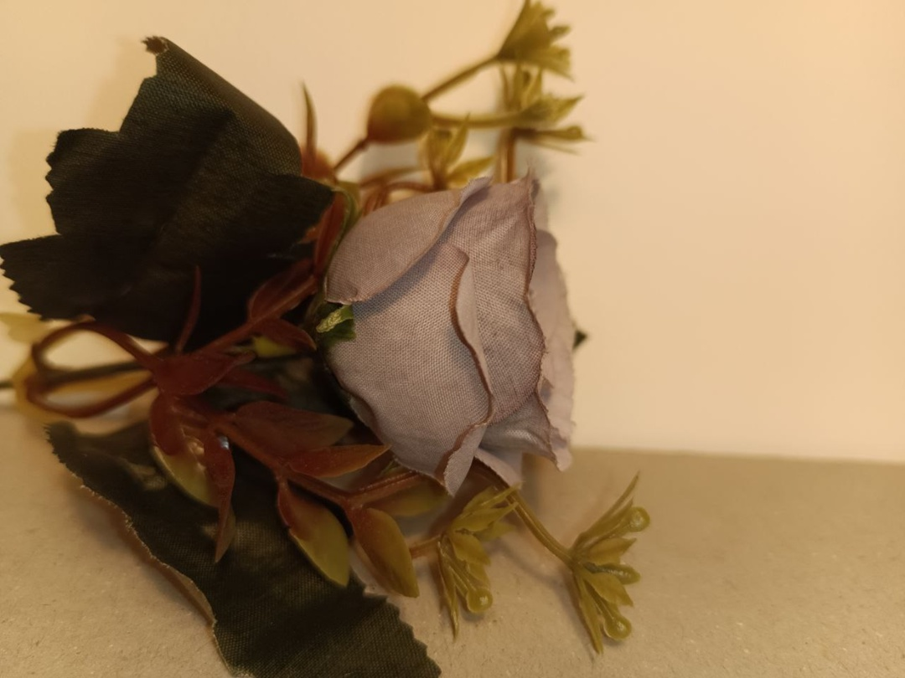
Вороний глаз
Место произрастания: Поле
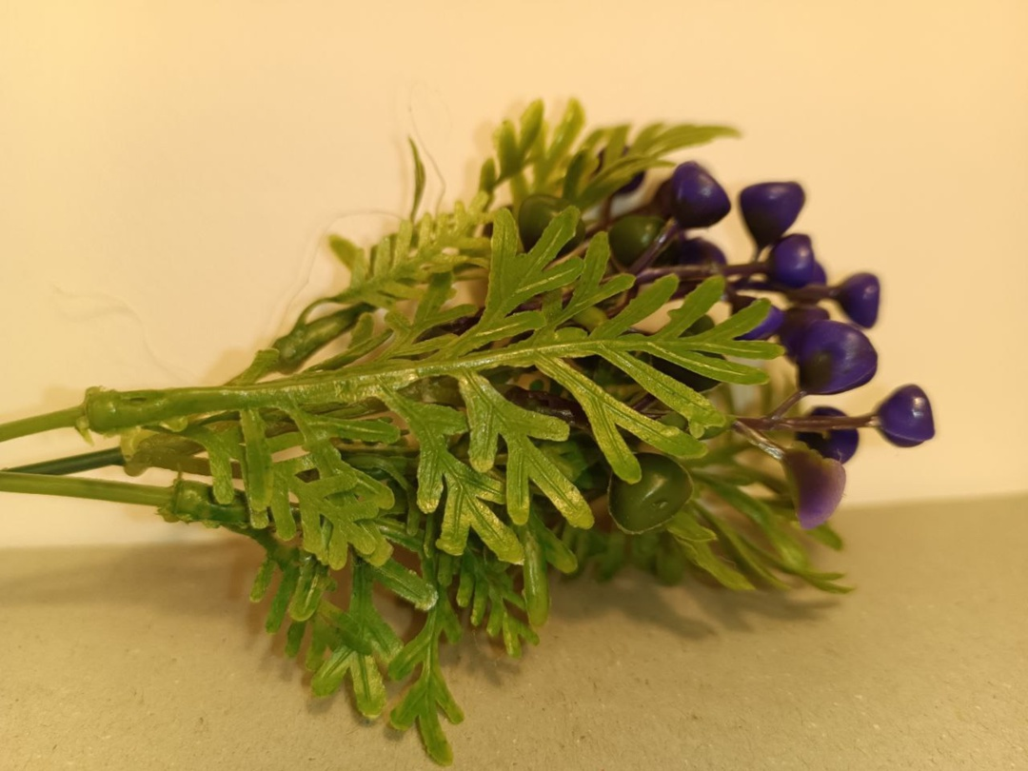
Корень мандрагоры
Место произрастания: Город
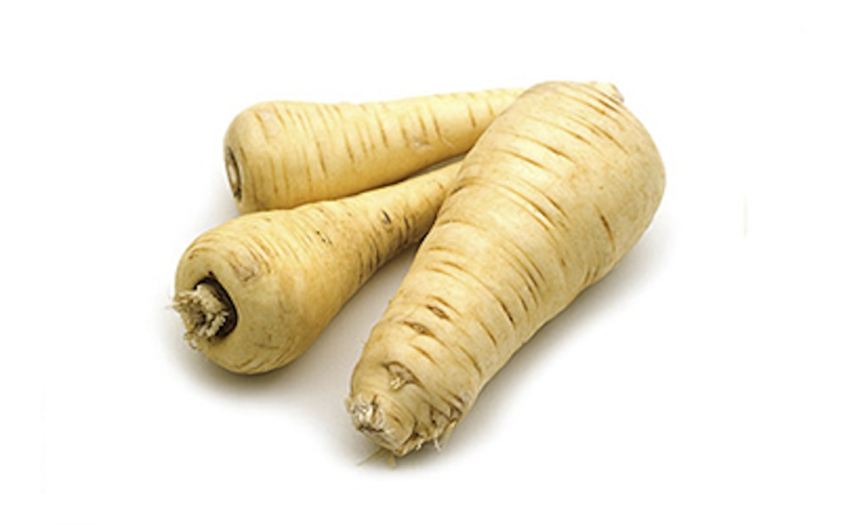
Берберка
Место произрастания: Город
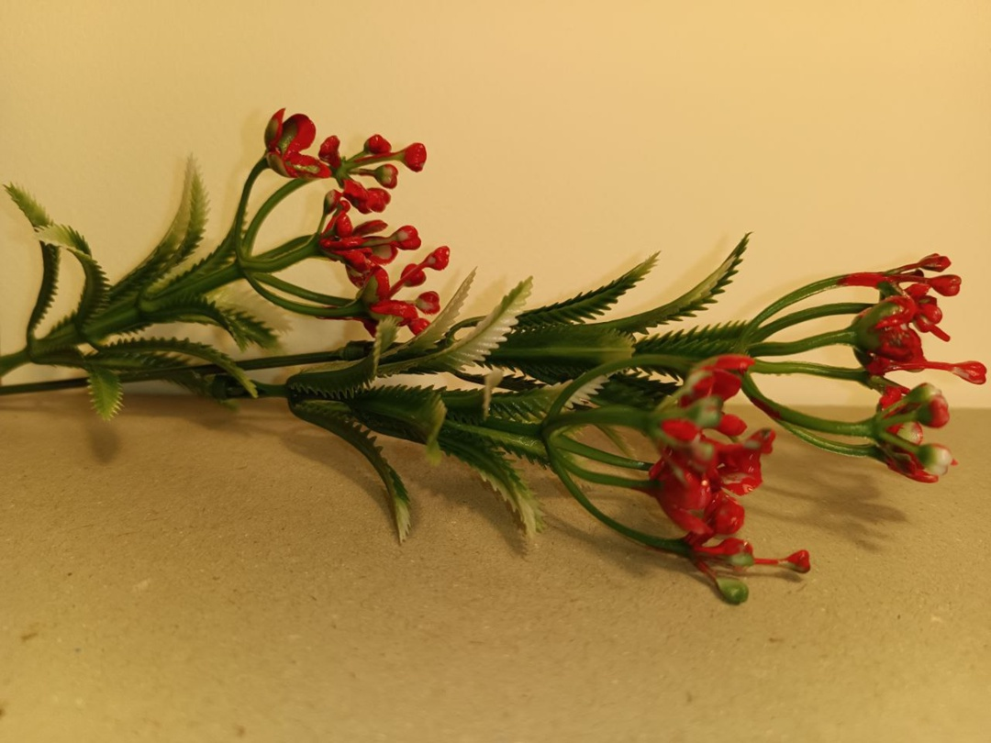
Грибы Шибальцы
Место произрастания: Город
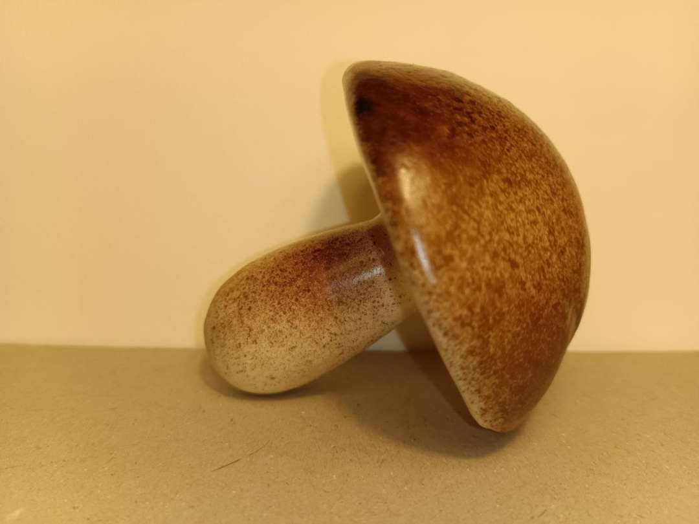
Вербена
Место произрастания: Лес
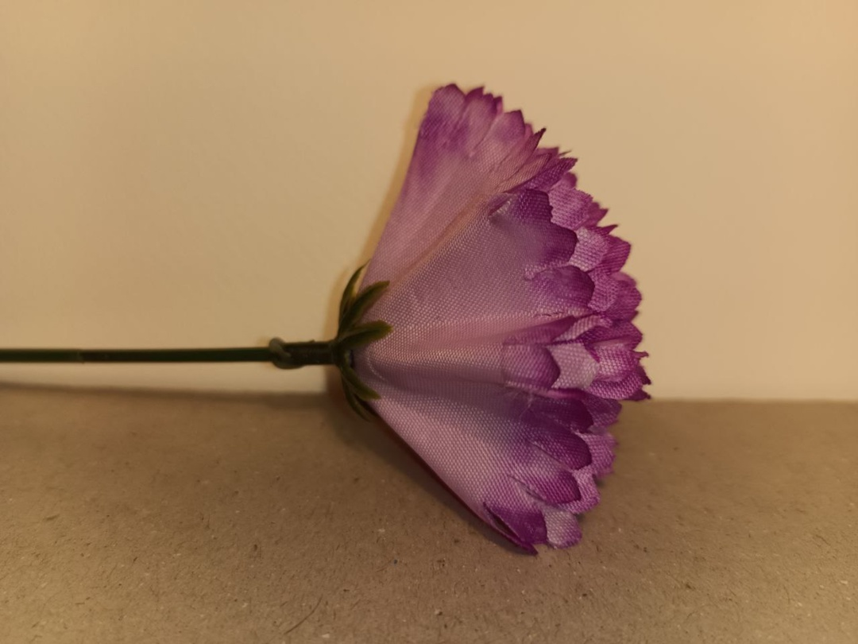
Переступень
Место произрастания: Лес
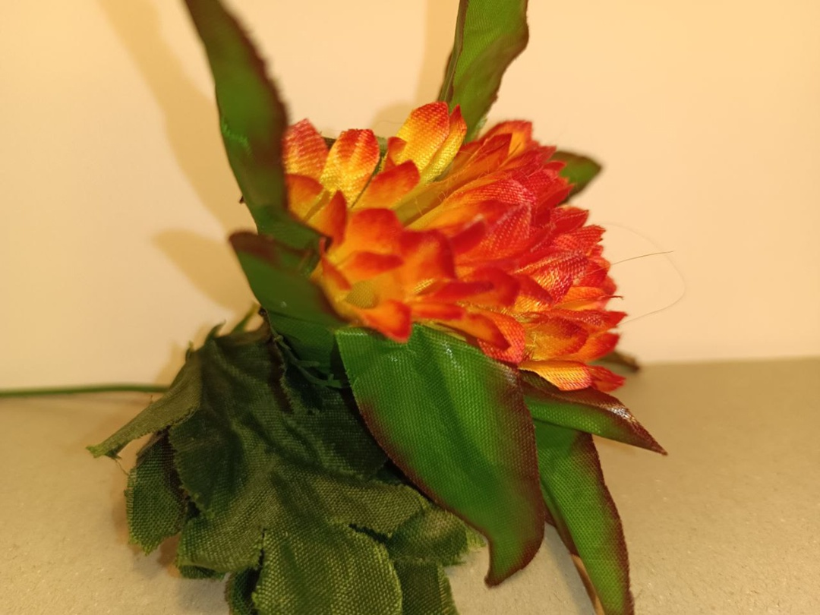
Сенжигрон
Место произрастания: Берег
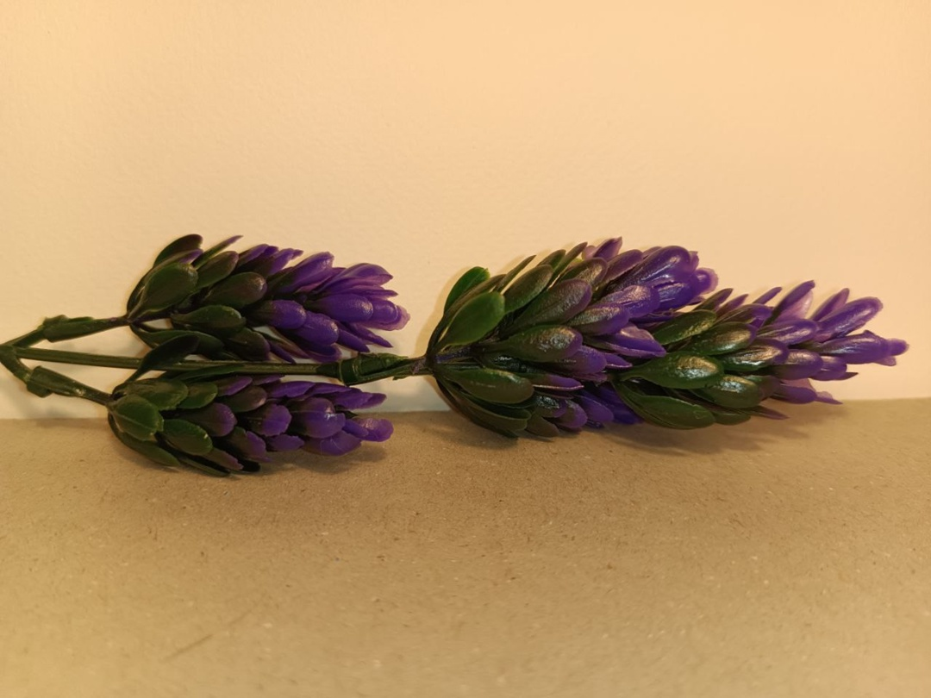
Омела
Место произрастания: Поле
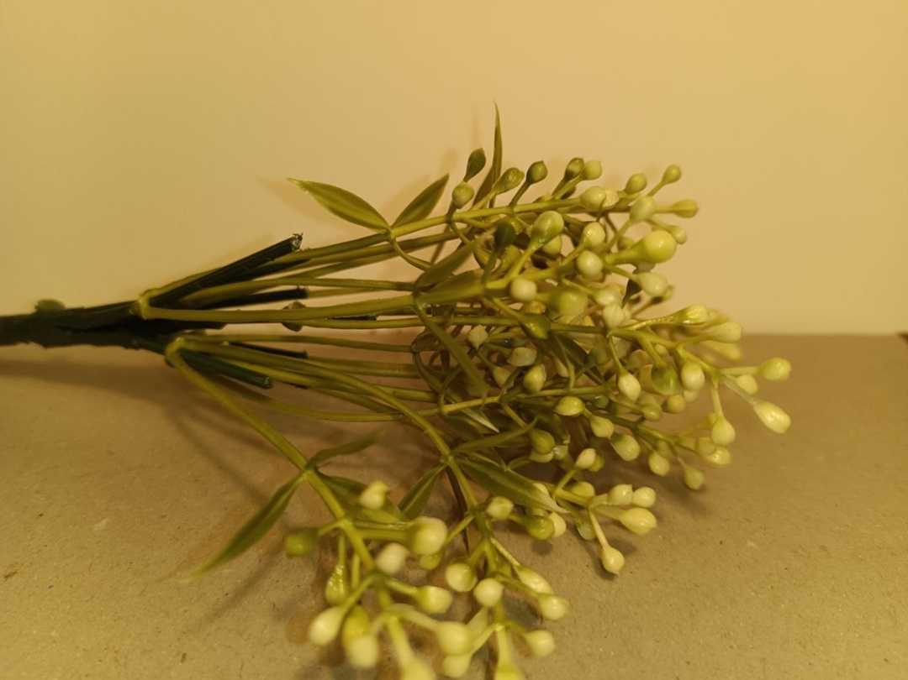
Ласточкина трава
Место произрастания: Берег
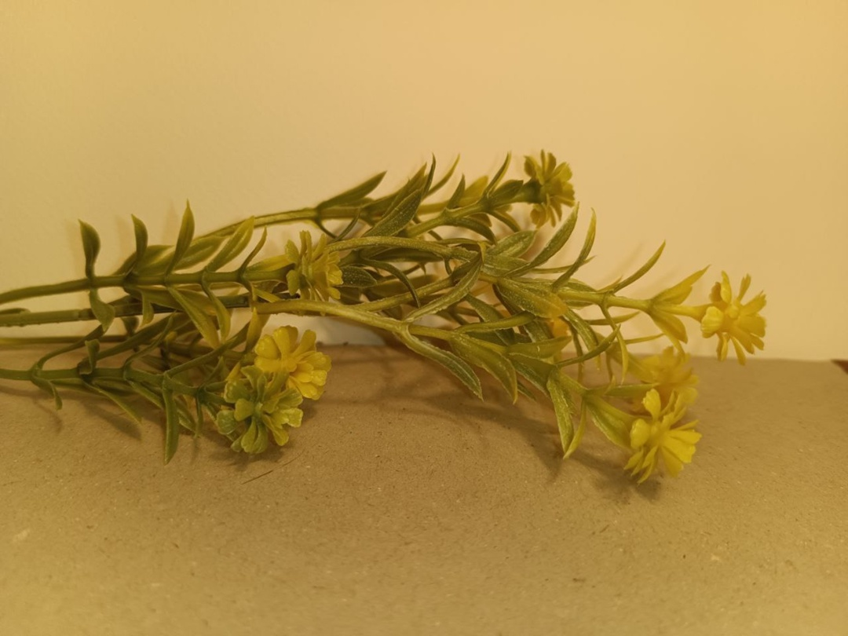
Крушина
Место произрастания: Берег
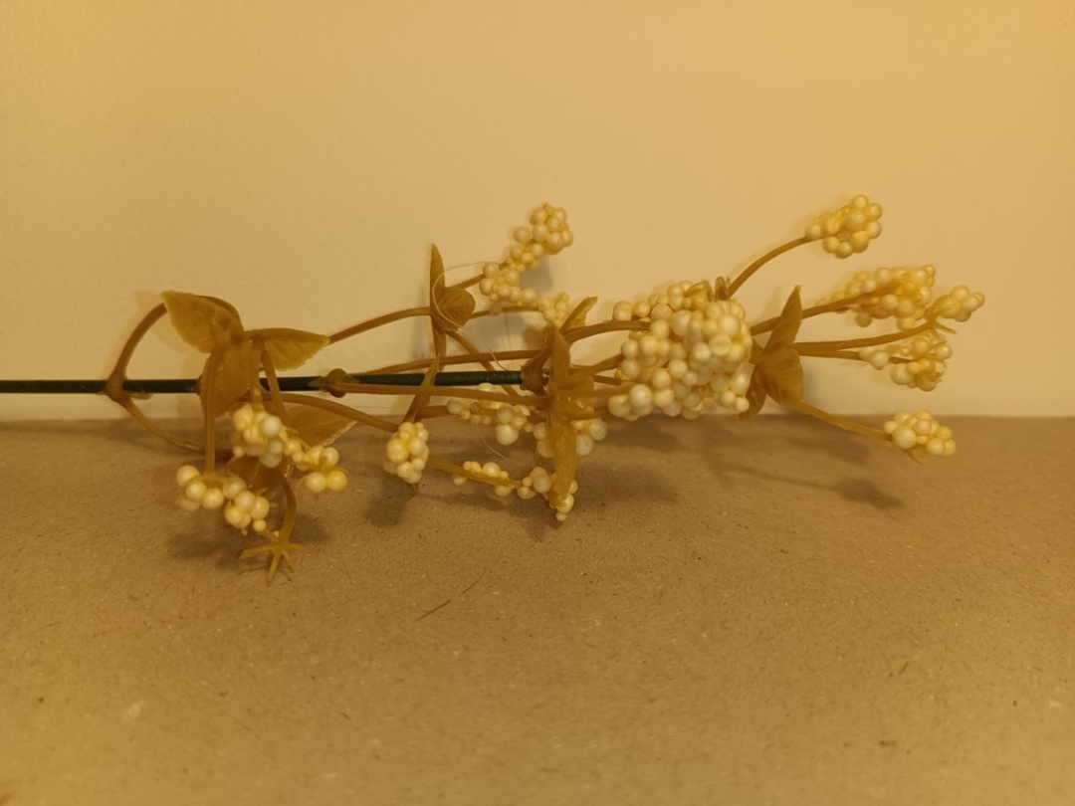
Аренария
Место произрастания: Поле

Также в качестве алхимических ингредиентов вы можете встретить следующие субстанции:
Коготь гуля
Получается с: Гуля
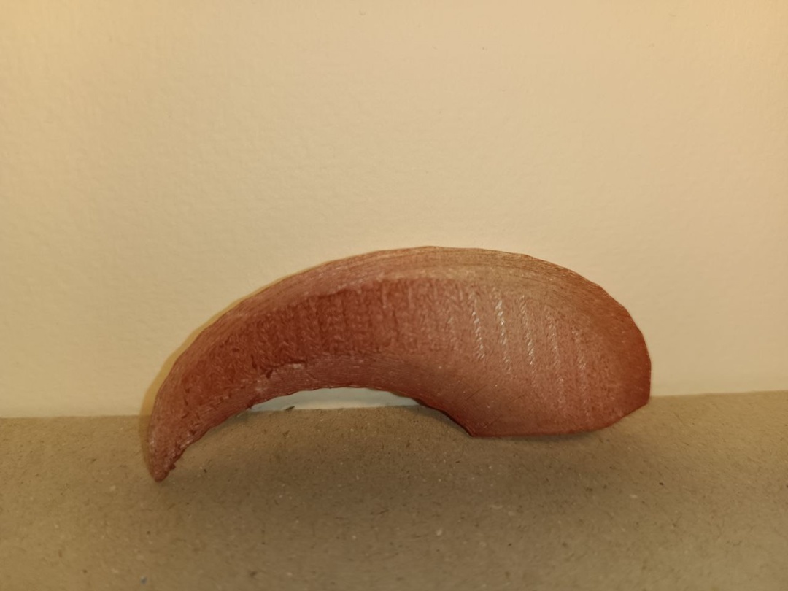
Эссенция призрака
Получается с: Призрака
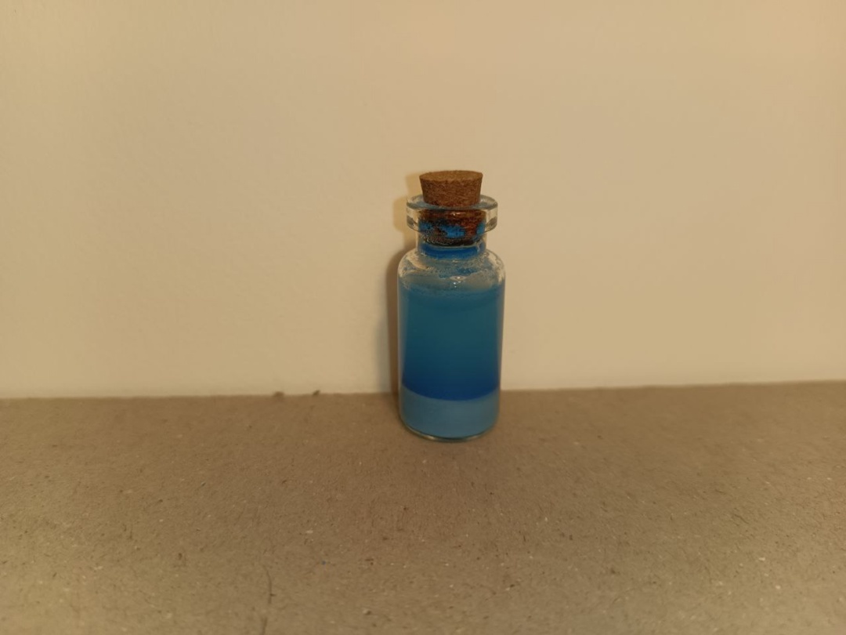
Смола лешего
Получается с: Лешего
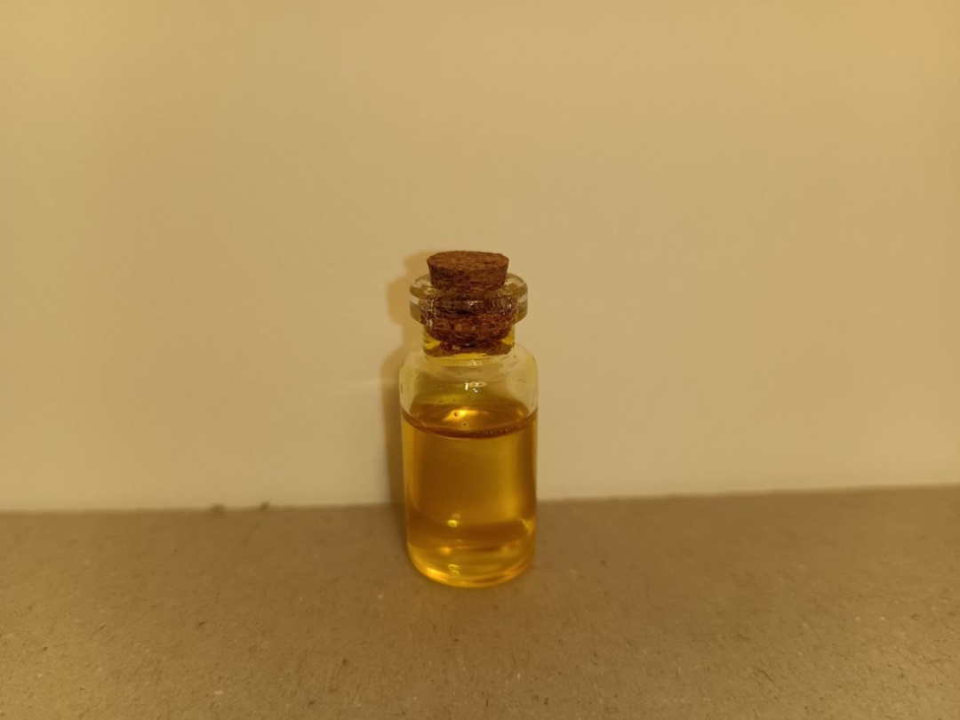
Глаз куролиска
Получается с: Куролиска
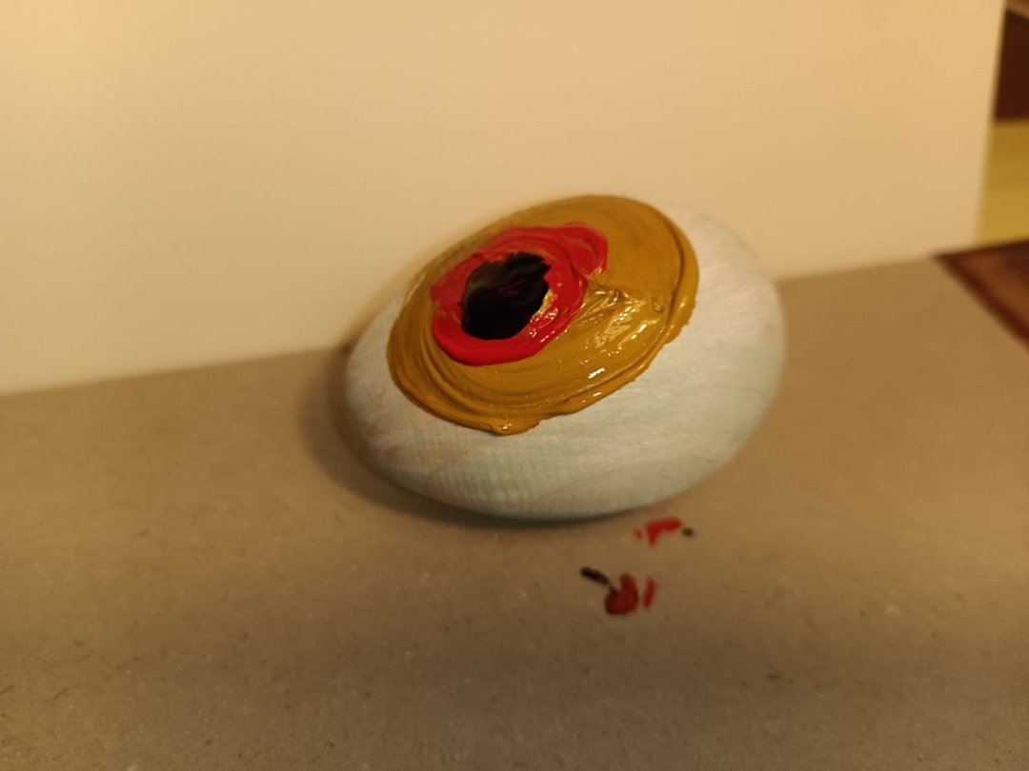
Костный мозг альгуля
Получается с: Альгуля
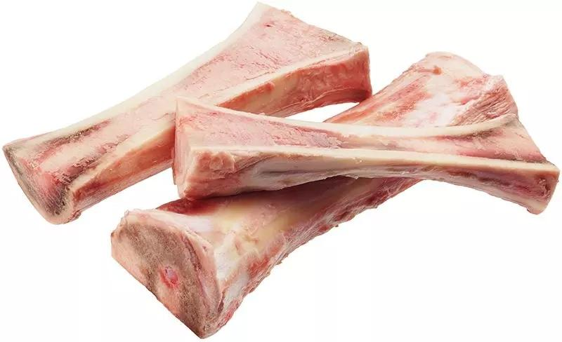

Бестиарий

Трупоеды
Гуль
Хиты: 3 хита
Особенности: нет
Гуль является обыкновенным падальщиком, разорителем могил, пожирающим разлагающиеся останки, не гнушаясь, однако, и какой-либо «свежатинки»: например, он не прочь полакомиться странниками из торгового каравана, забредшего в посещаемые гулями местности. На живых гуль нападает только тогда, когда очень голоден, разъярён или охотится в стае. В особо больших количествах гулей можно встретить на местах схваток, недавних побоищ.
Альгуль
Хиты: 6 хитов
Особенности: ядовитая атака (отыгрывается маркер фразой “яд” при ударе). При попадании жертва становится отравлена (и получает тяжёлое ранение), если у неё нет иммунитета.
Альгуль отличается от обычного гуля небольшими наростами, окраской, а что самое важное – когтями, покрытыми трупным ядом. Если гули – создания примитивные, не способные спланировать простейшую засаду, то альгули умеют быть расчетливыми, а из-за этого куда более опасны. При встрече со стаей, альгуля надлежит уничтожить в первую очередь, и только потом уже сосредоточиться на остальных чудищах.
Утопец
Хиты: 3 хита
Особенности: нет
Утопцы представляют собой в большинстве случаев тощих, костлявых существ с ластами на руках. Кожа, имеющая следы гниения, чаще всего зеленоватая, либо синяя. Эти создания очень проворные и хитрые, и поэтому часто устраивают засады пьяным или зазевавшимся кметам.

Реликты
Леший
Хиты: 12 хитов
Особенности: может пользоваться невидимостью, иммунитет к оглушению, усыплению и кулуарному убийству
Лешего можно встретить в густых древних лесах. Он живёт в одиночестве, исключительно привязан к своей территории, и его крайне тяжело выследить. Пользуясь врожденной магией, он контролирует живущих на его территории зверей, духов и растения, что делает его серьёзным противником. В качестве оружия леший использует лозы растений или своих прислужников
Допплер
Хиты: 3 хита
Особенности: способность перевоплощаться в любое живое существо, размером близкому к человеческому
Допплеры, известные также как векслинги или подвойняки, это существа, способные принять форму любого гуманоида или зверя. Эта трансформация не иллюзия, которую можно было бы развеять простым заклинанием, но подлинная, полная метаморфоза. Это означает, что никакие защитные амулеты или ведьмачьи медальоны не оповестят о присутствии допплера: он излучает ту же ауру, что и существо, в которое он обратился. Это в сочетании с невероятным интеллектом и находчивостью могло бы сделать из допплеров идеальных наемных убийц или воров, однако по природной доброте и робости они стремятся избегать кровопролития любой ценой. Доплеры не переносят серебро, любое касание с ним вызывает у него явный дискомфорт.
Прибожек
Хиты: 3 хита
Особенности: нет
Прибожек является гуманоидным существом, напоминающим человеческого ребенка. По натуре они озорные, при этом в большинстве своем безобидны. Одни из редких существ, способных общаться на всеобщем языке. Прибожки обычно живут в лесных и болотистых местах и не боятся жить рядом с такими чудовищами, как утопцы. Они привязаны к своей территории и опекают всё, что на ней живёт. Прибожков привлекают радость и наивность, поэтому они любят детей и нередко открываются именно им. Эти трудолюбивые и умные создания с удовольствием оказывают мелкие услуги, а взамен ожидают от них уважения и оплаты в виде еды или использованных инструментов. Прибожка легко обидеть, если быть с ним грубым, неблагодарным или просто придирчивым.
Проклятые
Берсерк
Хиты: 3 хита в человеческой форме, 12 в медвежьей
Особенности: может менять форму между человеком и медведем
На Скеллиге ходят легенды о людях, прозванных берсерками, которые, будучи охвачены боевой яростью, превращаются в медведей. В этот миг они теряют разум и всяческое осознание происходящего. Их ведет лишь жажда крови, которую они должны утолить, чтобы вернуть себе людской облик. Мало кто однако верит этим леденящим кровь историям — даже на самом Скеллиге, жители которого обычно относятся к легендам с убийственной серьезностью.
Волколак
Хиты: 3 хита в человеческой форме, 9 в волчьей
Особенности: может менять форму между человеком и волком
Волколак — это получеловек-полуволк. От обоих он берет самые худшие и самые опасные качества. Людскую ловкость и жестокость сочетает он со звериной жаждой крови и инстинктом убийцы. Волколаками становятся по причине проклятия, а потому процесс трансформации нельзя ни осознать, ни проконтролировать. Вернувшись в человеческий облик, волколак не помнит своих поступков. В противном случае он бы наверняка или сошел с ума, или попытался бы покончить с собой.
Морок
Хиты: нет
Особенности: бессмертны
Мороки не видимы людям, если только сами того не пожелают. Животные тем не менее могут видеть этих существ. Жрецы учат, что мороками становятся люди, которые умерли внезапно и не успели закончить какие-то важные дела в своей земной юдоли. Иногда мороки сами не осознают ее, однако чаще всего они стремятся ее достичь, вовсе не заботясь о живых. Выполнения незавершённого деяния морока может упокоить его душу и изгнать его.
Духи и Призраки
Призрак
Хиты: 4 хита
Особенности: нет
Призраки — это вовсе не внешние проявления внутреннего страха, как думают некоторые. Это неупокоенные души людей, которых обратно в мир живых приводит вина за совершённое при жизни преступление или иное ужасное деяние. Они могут принимать любую форму, в зависимости от совершённого поступка. Призраки хорошо видны, осязаемы, а кроме того небезопасны. Они всегда связаны с местом своей смерти. Бывает, что призраки охраняют свои прижизненные обиталища, иногда они ищут мести.
Полуденница
Хиты: 12 хитов
Особенности: невосприимчивость к физическому урону (нельзя снять хиты оружием), может пользоваться невидимостью, иммунитет к оглушению, усыплению и кулуарному убийству
В особо жаркие дни на полях иногда появляются призраки, напоминающие иссушённых солнцем женщин, одетых в длинные белые одежды. Это полуденницы — духи женщин и молодых девушек, которые умерли насильственной смертью непосредственно перед или после своей свадьбы. Обезумевшие от боли и ненависти, кружат они среди нив в поисках своих прежних неверных любовников или соперниц. От перехода в иной мир их обычно удерживает некий предмет, имеющий для них особое эмоциональное значение. Поэтому, найдя в чистом поле обручальное кольцо или порванную фату, лучше их не поднимать, а как можно скорее удалиться.
Дикая охота
Хиты: неизвестно
Особенности: невосприимчивость к любому урону, иммунитет к оглушению, усыплению и кулуарному убийству, может пользоваться магией
По преданиям нордлингов, Дикая Охота — это процессия, точнее, кавалькада призрачных всадников. Они проносятся по небу, оседлав скелеты лошадей. Одеты они в проржавевшие ошмётки доспехов, подпоясаны исщерблёнными мечами. Дикая Охота, подобно кометам, есть предвестник войны, чему имеются неопровержимые доказательства. Призрачная кавалькада появляется в поисках несчастных жертв раз в несколько лет, однако же жатва её никогда не была столь богата, как сразу перед войной с Нильфгаардом. Тогда после промчавшейся над Новиградом Дикой Охоты в городе не досчитались более двадцати душ. Примечательно, что Дикую Охоту не упоминают ни эльфские, ни краснолюдские предания.
Вампиры
Собирательное название группы существ, попавших на Континент во время глобального катаклизма под названием Сопряжение Сфер. Существует несколько видов вампиров, различных по повадкам и привычкам, а также по способностям и слабостям. Вампиры подразделяются на две большие группы: низшие вампиры и высшие вампиры. Первые зависимы от человеческой крови, восприимчивы к освещению и серебру, не обладают разумом, подчиняясь инстинктам. Высшие вампиры напротив разумны, не боятся солнечного света, а некоторые даже умудряются жить в сообществе людей. Вампиры этой категории вызывают уважение и страх даже среди ведьмаков, поскольку имеют невероятную природу и представляют собой самую настоящую угрозу для жизни любого существа. Они практически бессмертны, имеют высокие боевые и регенеративные способности и навыки социальной организации.

Гибриды
Сирена
Хиты: 3 хита
Особенности: может пользоваться магией
Сирены это кровожадные чудовища с крыльями и рыбьим хвостом, способные принимать облик женщины. Сирены обычно питаются рыбой и иными морепродуктами, но не брезгуют и человечиной. В то же время они не так часто сталкиваются с людьми, поскольку предпочитают селиться на необитаемых островах или в недоступных прибрежных местностях населенных островов. Сирены разумны, но довольно первобытны и свирепы, а потому их взаимодействие с людьми нередко оборачивается для последних гибелью. В то же время они очень музыкальные создания, и особо искусные человеческие менестрели и музыканты могут заслужить их уважение и внимание. Для общения используют певучую версию Старшей Речи и вообще любят петь, в том числе приманивая таким образом людей, но могут знать и всеобщий язык.
Куролиск
Хиты: 12 хитов
Особенности: иммунитет к оглушению, усыплению и кулуарному убийству
Достаточно страшное создание, имеющее тело ящерицы, покрытое чешуёй, длинный хвост, крылья, подбитые перьями, и морду, и ноги петуха. Ниже длинной шеи у куролиска расположены карминовые «бусины», огромные, в два раза превышающие индюшачьи, а на лбу — петушиный гребешок. Встречаются особи разных размеров: от немногим превышающих откормленного индюка до крупных тварей размером с василиска. Куролиск обычно нападает сзади, а целится точно меж позвонков, либо под левую почку, в аорту. Атакует в прыжке, выставив когти, щёлкая и клацая клювом, использует сильный хлыстообразный хвост, сбивая им с ног. Как правило, ему достаточно нанести один удар острым клювом, чтобы убить жертву.

Суккуб
Хиты: 3 хита
Особенности: может пользоваться магией
Суккубы — родственные бесам, сильванам и чертам реликты Сопряжения Сфер. Суккубы почти во всем выглядят как молодые привлекательные девушки, которые могут иметь различный тон кожи и цвет волос, но не стоит обманываться — они не являются людьми, и также имеют рога, которые могут быть козьими или бараньими, или иметь практически любую другую форму. Известно что некоторые суккубы владеют магией и способны изменять свой внешний вид. Неизвестно, являетя ли подобное изменение облика некой формой иллюзии или они действительно способны трансформировать свое тело. В принципе, суккубы не опасны для людей — ими движут похоть и вожделение, а потому они не нападают и не желают причить кому либо вред. Тем не менее через физическую близость они питаются жизненной сущностью партнера, что вызывает истощение разной степени в зависимости от самого мужчины, а после достаточного количества встреч может закончиться для него летальным исходом.

